ИНТЕРНЕТ – РЕСУРСЫ
ДЛЯ ИЗУЧЕНИЯ ТАТАРСКОГО ЯЗЫКА

На официальном сайте Министерства образования и науки РТ ttp://mon.tatarctan.ru в разделе Дошкольное образование размещены:
- учебно – методические комплекты (УМК) по обучению детей дошкольного возраста двум государственным языкам РТ;
- 59 мультфильмов на татарском языке;
- анимационные сюжеты к занятиям по обучению детей татарскому языку;
- цикл телепередач «Әкият илендә».
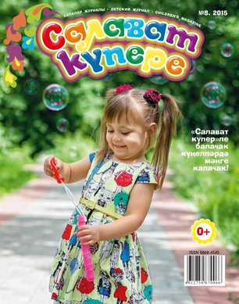
Сайты для родителей:
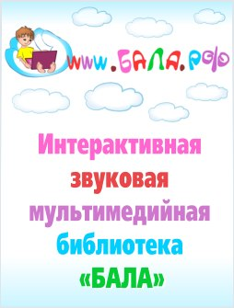
vk.com/salavatkupere
http://salavatkupere.com

Сайты для родителей:
vk.com/bala_rf
http://balarf.ru

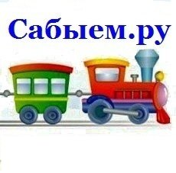

Сайты для родителей: https://vk.com/sabyem
http://sabyem.ru


